1. Министерство образования и науки Российской Федерации
2. Санкт-Петербургский политехнический университет Петра Великого
3. —
4. Институт информационных технологий и управления
5. **Кафедра «Информационная безопасность компьютерных систем»**

**ОТЧЕТ**

**по лабораторной работе № 9**

по дисциплине «Электроника и схемотехника»

1. Выполнил
2. студент гр. 23508/4 Е.Г. Проценко

1. Проверил
   * 1. доцент А.Ф. Супрун

1. Санкт-Петербург
2. 2016
3. **Цель работы**

Исследовать статические и динамические параметры логических элементов (ЛЭ) транзисторно-транзисторной логики (ТТЛ). Изучить функционирование дешифратора.

1. **Ход работы**

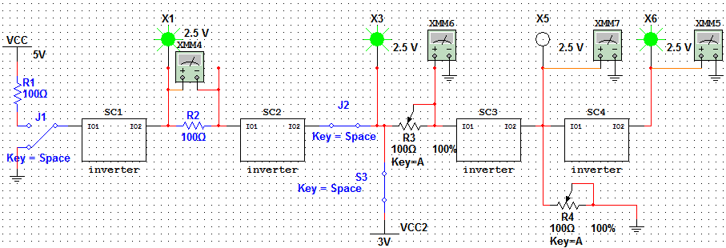

Рисунок 1 – Схема для исследования статических параметров логических элементов.

* 1. **Исследование статических параметров логических элементов**
     1. **Измерить напряжения $U_{0}$ и $U_{1}$, соответствующие логическим уровням 0 и 1**

$U_{0}$ = 75.229 пВ

= 5 В

* + 1. **Измерить входные токи и**

= 5 пА

= 17 пА

* + 1. **Измерить допустимое значение сопротивления резистора**

$R_{3}$ = 1.625 кОм

* + 1. **Измерить входное пороговое напряжение**

= 1,27 В

* + 1. **Измерить**

= 1,259 В

* + 1. **Измерение переключательной (амплитудной) характеристики**

Uвых, В

Uвх, В

График 1 – Переключательная характеристика.

|  |  |
| --- | --- |
| Uвх, В | Uвых, В |
| 0,1 | 1,804 |
| 0,6 | 1,8 |
| 0,7 | 1,795 |
| 0,8 | 1,79 |
| 0,9 | 1,784 |
| 1 | 1,778 |
| 1,1 | 1,769 |
| 1,2 | 1,694 |
| 1,25 | 1,449 |
| 1,26 | 1,358 |
| 1,27 | 1,178 |
| 1,28 | 0,928 |
| 1,29 | 0,612 |
| 1,3 | 0,23 |
| 1,31 | 0,118 |
| 1,35 | 0,063 |
| 1,4 | -0,011 |
| 1,5 | -0,013 |
| 1,6 | -0,0133 |
| 1,7 | -0,0134 |

* 1. **Исследование статических параметров логических элементов**

T/2 = *NTЗ СР*,

*TЗ СР*=Т/10.

Т≈40 нс, отсюда *TЗ СР* = 4 нс.

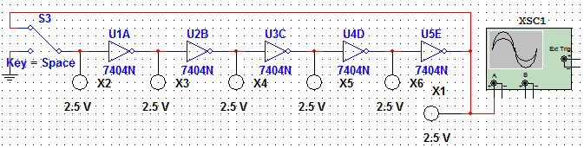

Рисунок 2 – Схема мультивибратора.

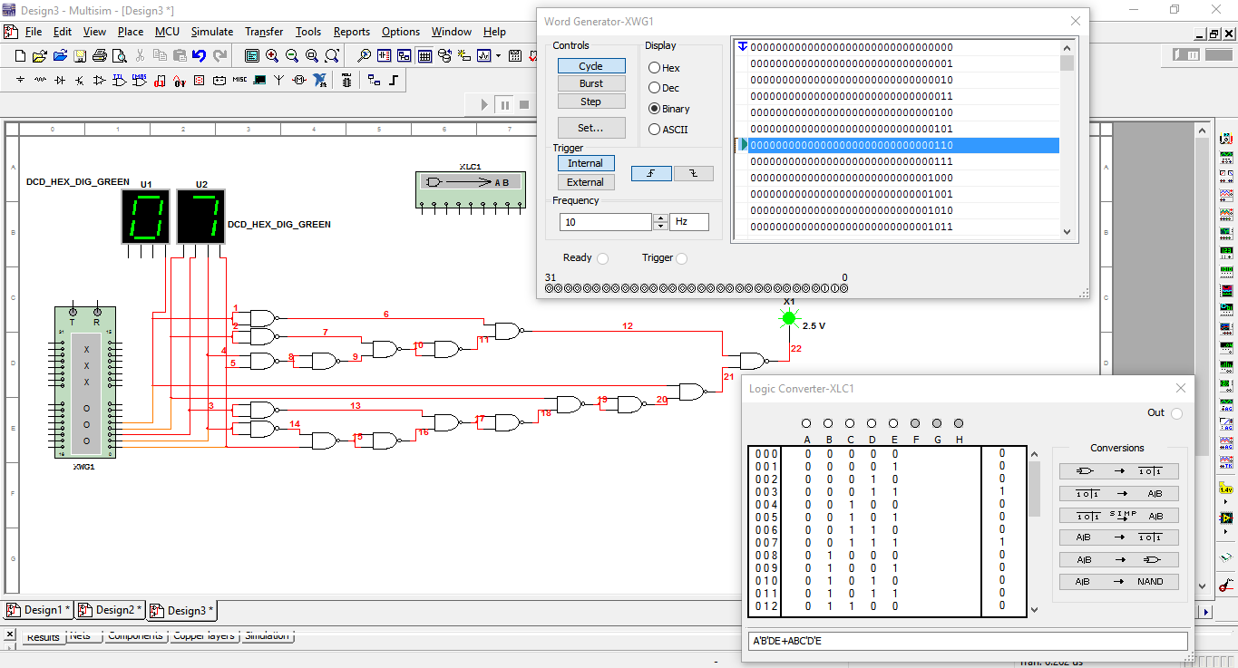

Рисунок 3 – Схема дешифратора.

1. **Вывод**

В ходе выполнения лабораторной работы были изучены дешифратор, логические элементы, мультивибратор; представление СДНФ в виде логических элементов транзисторно-транзисторной логики. Полученные значения U1вх и U0вх оказались довольно близки; была собрана работающая модель дешифратора с 5 входами и одним выходом.